全国初中应用物理知识竞赛试题分类汇编
专题二十一、信息的传递
一．选择题
1. （2013全国初中应用物理知识竞赛题）北斗卫星导航系统是我国自行研制的全球卫星定位与通信系统(BDS)。系统由空间端、地面端和用户端(导航仪)组成，全部建成后可在全球范围内为各类用户提供高精度、高可靠定位、导航、授时服务。2012年12月27日，北斗导航业务正式对亚太地区提供无源定位、导航、授时服务。关于“BDS”的工作过程，下列说法正确的是( )
A.导航仪只能接收地面端的中心控制系统的信息而不能接收导航卫星的信息
B.导航仪只能接收导航卫星的信息而不能向导航卫星发送信息
C.导航卫星发射的电磁波不能在真空中传播
D.导航仪与导航卫星之间是通过电磁波传递信息的
答案：D解析：导航仪不但能接收地面端的中心控制系统的信息，也能接收导航卫星的信息，还能向导航卫星发送信息，选项AB错误。导航卫星发射的电磁波能在真空中传播，导航仪与导航卫星之间是通过电磁波传递信息的，选项C错误D正确。
2（2006第十六届全国初中应用物理知识竞赛题）磁带录音机既可以录音，也可用以放音，其主要部件为运行的磁带和绕有线圈的磁头。录音时，磁带上的磁粉被由声音信号转化而来的电流产生的磁场所磁化，这样便将声音信号转化为磁信号记录在磁带上；放音时，再把磁带上的磁信号通过磁头转化为电信号使扬声器发声。对于录音机录音、放音过程的基本原理，下列各种说法中正确的是［ ］
A．录音的基本原理是电磁感应，放音的基本原理是电流的磁效应
B．录音的基本原理是电流的磁效应，放音的基本原理是电磁感应
C．录音和放音的基本原理都是电流的磁效应
D．录音和放音的基本原理都是电磁感应
【解析】：录音时，声音信号转化为电流，电流产生的磁场使磁带上的磁粉所磁化，所以录音的基本原理是电流的磁效应；放音时，把磁带上的磁信号通过磁头转化为电信号使扬声器发声，所以放音的基本原理是电磁感应。选项B正确。
【答案】：B
【名师点评】此题以磁带录音机切入，考查电流的磁效应和电磁感应。
3.（2012•贵港）能量、信息和材料是现代社会发展的三大支柱，关于它们，下列说法中正确的是（ ）
 | A． | 光纤通信是用超声波在光导纤维里传播来传递信息
 | B． | 如果把超导材料应用于输送电能，就可以大大降低电能损耗
 | C． | 水能、太阳能、核能是可再生能源
 | D． | 电磁波不能在真空中传播
答案：B解析：光导纤维是利用激光来传递信息的，选项A错误；把超导材料电阻为0，应用于输送电能，根据公式P=I²R可知电流一定，电阻越小，消耗的电能就越小，选项B正确；核能是不可再生能源，选项C是错误；电磁波可以在真空中传播．选项D错误。
4.（2011全国初中应用物理知识竞赛题）目前，很多汽车的驾驶室里都有一个叫做GPS(全球卫星定位系统)接收器的装置。GPS接收器通过接收卫星发射的导航信号，实现对车辆的精确定位并导航。卫星向GPS接收器传送信息依靠的是 ( )
A．红外线 B．紫外线 C．电磁波 D．激光
4.【答案】C
解析：卫星向GPS接收器传送信息依靠的是电磁波，选项C正确。
5．（2008全国初中应用物理知识竞赛）光在同种均匀介质中是沿直线传播的，小红一直不明白：在光纤通信中，光信号是怎样经过漫长而又曲折的线路，从一端传到另一端的呢?后来通过“探究光纤怎样传输光信号”的活动中，她终于明白了：光信号在光纤中（ ）
A．是靠光纤壁不断地反射而向前传播
B．就像电流沿弯曲导线那样传播
C．就像水流沿弯曲水管流动那样传播
D．是靠光纤壁不断地折射而向前传播
5．答案：A解析：光信号在光纤中是靠光纤壁不断地反射而向前传播的，选项A正确。

6．（2008全国初中应用物理知识竞赛河南预赛）目前探测水下物体深度仍采用声纳技术，声纳指的是( )
A．电磁波 B．红外线 C．超声波 D．紫光
6．答案：C解析：声纳指的是超声波。
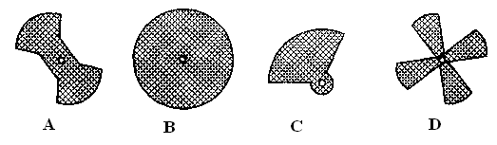
7．（2007全国初中应用物理知识竞赛）手机已成为现代生活中常用的一种通讯工具。一般的手机都设有利用振动提示人们“来电”的装置。有一种手机提示“来电”是用一个微型电动机带动转轴上的叶片转动，当叶片转动时，电动机也就跟着振动起来，从而又带动手机振动。在下图所小的几种形状的叶片中，你认为能够实现上述振动功能的是（ ）
7. 答案：C解析：当转轴不在转动体的对称中心时发生振动，所以能够实现上述振动功能的是C。

8．（2006年全国初中应用物理知识竞赛题）王勇同学在宾馆饭店看到一种自动门，当有人靠近时，门会实现自动开闭。王勇同学对此产生了浓厚的兴趣，他很想知道自动门是如何实现自动控制的。为此他反复做了几次试验：当他轻轻地靠近自动门时，门自动打开；当把一个足球滚向自动门时，门自动打开；当把一面底部装有滚珠的无色透明大玻璃板，直立着滑向自动门时，门不打开。王勇同学根据探究试验的结果，对自动门的自控原理提出了以下几种猜想，你认为其中最合理的猜想是［ ］
A．自动门“听”到来者的声音时，通过声控装置实现自动开闭
B．自动门探测到靠近的物体发射出的红外线，通过光控装置实现自动开闭
C．自动门本身能发射出一种红外线信号，当此种信号被靠近的物体反射时，就会实现自动开闭
D．靠近门的物体通过空气能产生一种压力传给自动门，实现自动开闭
8．答案：C 解析：根据王勇同学轻轻地靠近自动门时，门自动打开可知，选项A错误；根据底部装有滚珠的无色透明大玻璃板，直立着滑向自动门时，门不打开，说明选项BD错误；根据王勇同学的几次试验控制，自动门本身能发射出一种红外线信号，当此种信号被靠近的物体反射时，就会实现自动开闭，选项C正确。

9．（2006重庆初中应用物理知识竞赛题）用遥控器调换电视机频道的过程，实际就是传感器把光信号转化为电信号的过程，下列属于这类传感器的是（ ）
A．走廊照明灯的声控开关
B．红外报警装置
C．自动洗衣机中的压力传感器
D．电饭煲中控制加热和保温的温控器
9．答案：B 解析：遥控器调换电视机频道，把光信号转化为电信号是光电传感器。走廊照明灯的声控开关是把声音信号转换成电信号控制电路通断，是声电传感器；自动洗衣机中的压力传感器控制水的注入是压力传感器；电饭煲中控制加热和保温的温控器是热电传感器；红外报警装置属于光电传感器。
10下列关于信息传递的说法，正确的是（ ）
    - 声、光和电磁波都能传递信息
    - 无论何种信息的传递都需要介质
    - 固定电话、移动电话、广播和电视都是利用导线中的电流传递信息
    - 微波通信、卫星通信、光纤通信、网络通信都是利用无线电波传递信息
答案：A解析：声、光和电磁波都能传递信息，选项A正确；利用电磁波传递的信息是不需要介质的，选项B错误；移动电话是利用电磁波传递信息，选项C错误；光纤通信是利用激光传递信息，选项D错误。
11(第15界全国初中物理知识竞赛江苏预赛)下列说法正确的是（ ）
A、频率越高的电磁波，传播速度越大
B、波长越短的电磁波，传播速度越大
C、频率越高的电磁波，波长越短
D、频率越高的电磁波，波长越长
【答案】C
【解析】电磁波在真空中的传播速度是一常数，为3×10⁸m/s。与频率、波长无关，选项AB错误；由波速、频率与波长的关系c=λf可知，频率越高的电磁波，波长越短，选项C正确D错误。
12．（2009全国初中应用物理知识竞赛）在2008年北京奥运会的所有运动场馆都安装了光纤网络。场馆中光纤的主要用途是（ ）
A．输电 B．通信 C．导热 D．照明
12.【答案】B
【解析】：光纤的主要用途是传播通信，选项B正确。
13．（第14界全国初中应用物理知识竞赛）电视机的开启和关闭可以通过遥控器实现。遥控器用来控制电视机的是[ ]
A．红光 B．红外线
C．紫光 D．紫外线
13．【答案】：B
【解析】家用电器的遥控器采用红外线遥控，选项B正确。

二．填空题和作图题
1．（2006重庆初中应用物理知识竞赛题）重庆人民广播电台的发射频率是1310Hz，其波长是 m。
1．答案：229 解析：由v=fλ得λ=v/f==229m。
2．（2005江苏初中应用物理知识竞赛题）“信息高速公路”实际上是指单位时间内传输的信息量很大的通信方式。当前被称为“信息高速公路”的通信，实际上是指 通信，这种通信方式的通信信号是在 中传输的。.
2．答案：光纤 光缆
3．（2002年全国初中应用物理知识竞赛题）开关电灯时收音机里会出现“喀啦”声，这是因为 _____________________________________________________________________。
3．答案：开关电灯时产生电磁波，收音机接收到电磁波，发出“喀啦”声。

4．（2006重庆初中应用物理知识竞赛题）人类记录信息的方法很多，请举出两种现代人类记录信息的方法：
（1） ；
（2） 。
4．答案：文字、照片、录音、录像等。
5．（2006年全国初中应用物理知识竞赛题）向阳中学广播室想借助于双刀双掷开关控制南北两教学楼的喇叭：开关掷向A端时南面的三只喇叭接通，掷向B端时南北六只喇叭全部接通。请你用笔画线代替导线按上述要求完成图中的电路图。
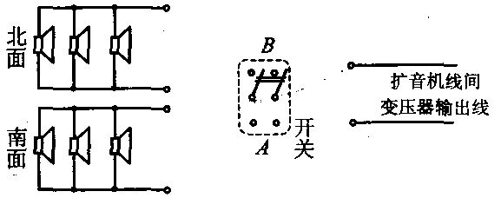

5.解：如图所示。
北面
南面
A
B
开关
扩音机线间
变压器输出线

  - 判断题
（2002第十二届全国初中应用物理知识竞赛题）根据你对“宽带”、“数字”、“电子信箱（电子邮件）”这几个术语的理解，判断以下说法的正误。正确的在后面的方括号中打“√”，错误的打“×”。
（1）宽带网络可以进行电视信号的传送。［ ］
（2）现在商店卖的“数字电视机”，不能接收数字电视信号。［ ］
（3）别人给你发来电子邮件时，如果当时你的计算机没有开机，邮件也不会丢失。［ ］
（4）声音经过话筒后变成的电信号是模拟信号，电报机发出的“滴滴答答”的信号是数字信号。［ ］
（5）宽带通信线路允许更多的人同时用同一线路通电话。［ ］
（6）电子邮件地址中，“＠”前面的字符是这个邮箱的用户名。［ ］
三．判断题答案：（1）√（2）√（3）√（4）√（5）√（6）√
四．知识综合运用题
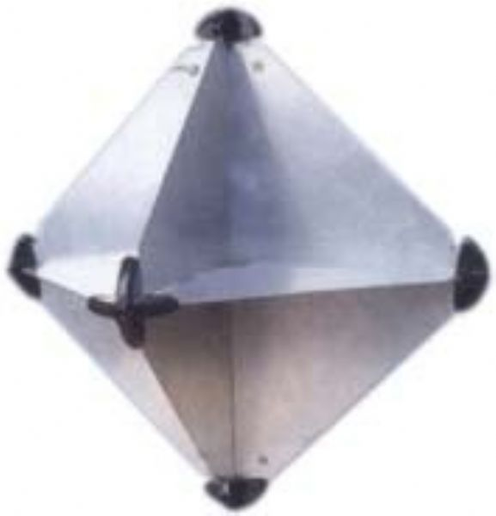
1． （2013全国初中应用物理知识竞赛题）电磁波遇到平滑的金属表面会像光遇到平面镜一样发生反射，反射过程遵循光的反射定律。小明与叔叔一起去参观救生艇时，发现救生艇的上方悬挂着一个由三块相互垂直的正方形薄金属平板组成的“角反射器”，如图10所示。请你简述角反射器的工作原理以及该救生艇悬挂角反射器的原因。
图10

1.解析：（1）无论雷达波从哪个角度射向角反射器，反射波最终都会沿与入射方向平行的直线返回. （2）救生艇悬挂角反射器是为了让雷达能够尽快发现救生艇，在必要的时候开展营救. （注：（1）3分，（2）2分.）
2． (2006全国初中应用物理知识竞赛复赛)现在流行的无线市话俗称“小灵通”，是一种新型的个人无线接收系统，具有语音清晰、发射功率低、待机时间长、功能多、价格合理等特点、它的使用使传统意义上的固定电话不再固定在某个位置，可在无线网络覆盖范围内自由移动使用，并可随时随地接听、拨打本地和国内、国际电话．
表1是某一型号小灵通的部分资料数据．若这种小灵通在正常使用情况下，充电一次可使用7d，累计通话时间为1.2h，通话时耗电功率为平均发射功率的20倍．则：
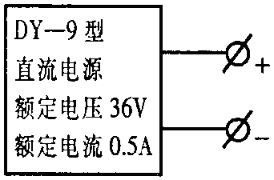
表l
尺寸  (长×高×宽) | 约45 mm×83mm×23.5 mm
质量 | 约85g
发射功率 | 约10 mW(平均)
电池 | 3.6V 580mA·h锂电池
充电器 | 输入：AC220V 50Hz  输出：DC5.2V 320mA
充电器重 | 约50 g
充电时间 | 2.5～3.5 h
连续待机时间 | 48～200 h
(1) 这部小灵通正常通话时的工作电流大约多大?
(2) 小灵通开机但不通话时的状态称为待机．这部小灵通的待机电流大约多大?
(3) 在没有充电器的情况下，可用一个电压略高于3.6V的直流电源为小灵通电池临时应急充电．请你设计一个方案，用图14所示的直流电源给这部小灵通的电池充电，并画出充电的电路图．
图13
表1

2．解： (1) 手机通话的电功率：P=200mW．
根据公式P＝UI，可求得这部手机正常通话时的工作电流：I＝P/U=55.6mA．
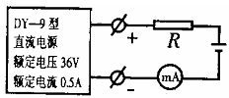
(2) 这部手机的电池充电一次获得的总能量：W_{总}＝7516.8 J，通话时间消耗电能W_{通}＝Pt_{通}=864J，正常使用的情况下待机7d消耗的电能，W_{待}=W_{总}—W_{通}=6 652.8J．由公式W=UIt 可求得待机电流大约为I_{待}＝W_{通}/ Ut_{待} =3.06mA．
(3) 因为直流电源的输出电压为36V，远大于被充电池的电压，所以需要串联一个阻值适宜的电阻才能充电．另串接一只电流表，观察充电电流不超过320mA，以免烧坏电池．让直流电源的电流从电池正极流入，负极流出．其电路图如图。
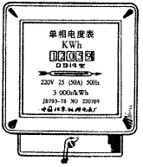
3．（第15界全国初中应用物理知识竞赛）当李老师最后离开计算机房要去关闭总电闸时，发现电能表(如图8所示，的转盘仍在缓慢地转动。他用手表粗略地估测了 一下．1 min转盘转动了5r。检查发现，原来机房内还有20台电脑显示器处于待机状念。请你算一算1台电脑显示器的待机功率约多大?
3．解：由图8电能表可知,该电能表转盘每转过3 000r,消耗1kW·h的电能，这表明每转一圈用电器所消耗的电能为J=1 200J。设1台电脑显示器的待机功率为P，由20P×60s=1200J×5,解得:P =5W。

4．（第6界全国初中应用物理知识竞赛）电视台把无线电信号传送到高空中的通信卫星上，卫星再把信号传到地面上的其他地区，这样就实现了卫星电视传播。在调试过程中，电视台本身也需要接收卫星传回的信号，并和演播室用电缆传来的信号进行比较。这时发现，卫星传来的画面上，人物动作的变化总比电缆传来的画面上相应的变化发生得晚一些。
(1)．解释产生这种时间延迟的原因。
(2)．已知通信卫星的高度大约是36000千米，无线电信号传播的速度与光速相同，估算画面延迟的时间。
4.解：(1)．因电磁波从电视台到卫星间的往返传播需要用一定的时间。
（2）画面延迟的时间t===0.24s。

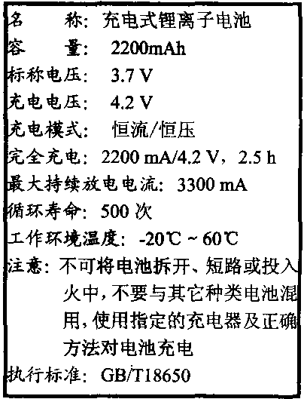
5．（2006年全国初中应用物理知识竞赛题）现在很流行的数码相机的主要优点是可以直接生成数码照片，从而可以方便地进行编辑与加工，保存的时间也更长。而且数码照片还可以直接在电脑上显示出来，或者通过电子邮件传送出去。
右面是一款数码相机的电池的一些资料。
数码相机的电源打开后，就处于待机状态，这时要消耗一定的电能；拍摄时，拍摄与处理数据所消耗的电能就更大。假设用一个充满电的电池作电源进行拍照，每5min拍一张照片，相机使用过程中的平均工作电流为0.2A.请估算一节充满电的电池最多可以拍摄多少张照片。
5.解： 电池充满电时储存在电池内的能量
E=UIt=3.7V×2200×10⁻³A×3600s=29304J 。
每拍摄一张照片平均消耗的能量 E₁= U₁I₁t₁=3.7V×0.2A×5×60s=222 J。
拍摄照片的张数 n= E/ E₁=29304J /222 J=132张。
6．（2007全国初中应用物理知识竞赛复赛）有一种电脑电源适配器（即充电器）的铭牌如图1所示。这款国产充电器，有九个国家或地区的认证标志，其中已经标出了八个。
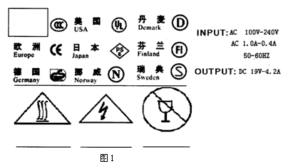
（1）请你在第一个标志前的方框中填入所代表的国家名称及其英文名，并在铭牌下面的另三个图案下填写所表示的含意。
（2）根据给出的数据：说明此电源适配器所适用的电源条件是什么。
（3）用它与配套的笔记本电脑供电使用时的耗电功率大约在什么范围？
（4）有人说：“如果适配器只是输入端插入电源，输出端不接用电器时就不耗电”，你认为对吗？请简要说明理由。
6．解：.（1）.中国，China；防水；防触电；防摔打或易破损。
（2）.适用的电源条件是100V～240V、频率为50Hz～60Hz的交流电源；
（3）.由P=UI得100V×1.0A=100W，240V×0.4A=96W，所以耗电功率范围是100W～96W。
（4）不对：一定要拔下输入端的插头，否则适配器的初级电路通电，仍在耗电。

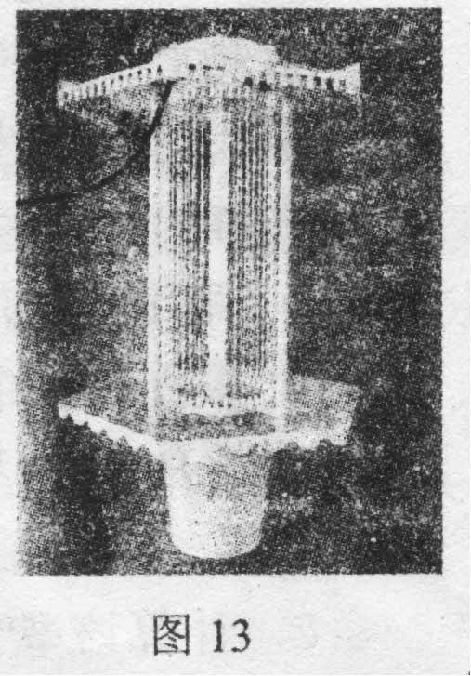
7.（2010全国初中物理知识竞赛题）黑光诱虫灯是应用物理学原理治理害虫的一种专用设备，其结构和工作电路与普通的日光灯的基本相同，区别只是黑光诱虫灯灯管的材料和其内壁上所涂的荧光粉不同。有的黑光诱虫灯的灯管外侧加一层高压电网杀灭害虫，如图1所示，有的是直接利用自然水源(如养鱼池等)杀灭害虫。黑光诱虫灯在正常工作时，会发出波长为365nm的“光”，尽管这种“光”，人眼看不见，一些害虫却看得见。具有趋光特性的害虫见到这种“光”后即纷纷飞来，为进一步杀灭害虫创造条件。
1.为什么人眼看不见黑光诱虫灯发出的“光”?它发出的是红外线还是紫外线?[人的视觉频率范围： (0.43~0.75) ×10¹⁵Hz]
2.尽管人眼看不见黑光诱虫灯发出的“光”，但技术人员仍然不允许我们用肉眼近距离地直接观察正在正常工作的黑光诱虫灯灯管。这是为什么?
图1
3.通常一盏H-40型40W的黑光诱虫灯可以用来诱杀害虫的果园范围约35亩。小胖家承包有400亩果园，在果园里安装的这种黑光诱虫灯每年工作约150天，每天工作约10小时，电价按每度电0.5元计算，则每年需要为这些黑光诱虫灯交多少元电费?
4.请解释上述两种黑光诱虫灯是如何杀灭害虫的。
【解析】．
1. 黑光诱虫灯发出的“光”的波长为λ=365nm=3.65×10⁻⁷m，
黑光诱虫灯发出的“光”的频率：f=c/λ=Hz=0.82×10¹⁵Hz.
由于0.82×10¹⁵Hz>0.75×10¹⁵Hz，即黑光诱虫灯发出的“光”不在人的视觉范围内，所以人眼看不见黑光诱虫灯发出的“光”。
由于黑光诱虫灯发出的“光”的频率比可见光中频率最高的紫光还高，所以黑光诱虫灯发出的“光”是紫外线。
2.尽管黑光诱虫灯发出的紫外线不能引起人的视觉，但由于紫外线能灼伤眼睛的视网膜，损伤人的视力，所以不允许用肉眼近距离直接观察正在正常工作的黑光诱虫灯灯管。
3. 由于400÷35=11.4，所以至少需要在果园中安装12盏这种型号的黑光诱虫灯。
12盏黑光诱虫灯的总功率：P=12×40W=480W=0.48kW。
每年工作时间：t=150×10h=1500h，
每年消耗电能：W=Pt=0.48×1500 kWh=720 kWh，
每年需要交电费：720×0.5元=360元。
4. （1）害虫被黑光诱虫灯发出的紫外线诱惑，在飞向灯管的过程中接触高压电网被灭杀。
（2）黑光诱虫灯经水面成像，害虫飞向水中黑光诱虫灯的像落入水中被灭杀。
【名师点评】此题以治理害虫的黑光诱虫灯切入，考查波速、频率与波长的关系，电能计算，“光”的频率等，综合性强、
8（2008全国初中应用物理知识竞赛）频率为300MHz-300GHz的电磁波，它的波长很短，通常称之为微波。微波能沿直线传播，在遇到金属材料时能发生反射：遇到玻璃、塑料、陶瓷等绝缘材料时可以穿透；遇到含有水分的蛋白质、脂肪等介质可被吸收，并将微波的电磁能量变为内能。人们熟悉的手机就是利用微波进行通讯的。GSM手机的工作频率一般为900 MHz~1800 MHz波段。使用手机通话时，微波会对人体产生一种“加热效应”，微波频率越高，人对其能量吸收率就越高，危害也就越大。下表提供了某种型号手机的技术参数。请根据这些技术参数和微波的上述特性解决下列问题。
某型号GSM手机的主要技术参数表
工作电压 | 标准配置电池 | 最长通话时间 | 最大发射功率 | 工作频率
4.1V | 670mAh | 300min | 2W | 900/1800MHz
（1）手机的最大工作电流约是多少?在300 min的通话时间内．手机的平均功率约为多少？
（2）请列举两项减小手机微波辐射危害的措施；
8．解：（1）手机的最大工作电流 I=P/U=2W/4.1V=0.49A。
按最大工作电流0.49A计算．手机可放电0.67/0.49=1.37小时．所以在300min 的通话时间内手机的平均功率P=P_{max}×1.37/5=0.55W.。
（或者P=W/t=4.1×0.67×360/(300×60)W=0.55W.。）
(2) ① 降低手机的发射功率（如CDMA手机的最大发射功率是0.2Ｗ)；
② 减少通话时间；
③ 用耳机和小麦克风通话使手机离开头部远一些，减少对于头部的伤害。

